OBEC NĚMČICE

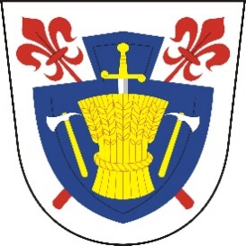

Zastupitelstvo obce Němčice
Obecně závazná vyhláška obce Němčice
o místním poplatku za obecní systém odpadového hospodářství

Zastupitelstvo obce Němčice se na svém zasedání dne 13. 12. 2023 usnesením č. 38/2023 usneslo vydat na základě § 14 zákona č. 565/1990 Sb., o místních poplatcích, ve znění pozdějších předpisů (dále jen „zákon o místních poplatcích“), a v souladu s § 10 písm. d)
a § 84 odst. 2 písm. h) zákona č. 128/2000 Sb., o obcích (obecní zřízení), ve znění pozdějších předpisů, tuto obecně závaznou vyhlášku (dále jen „tato vyhláška“):
Čl. 1

Obecně závazná vyhláška obce Němčice o místním poplatku za obecní systém odpadového hospodářství platná od 1.3. 2022 se mění takto:

Článek 5, bod č. 1. zní nově takto:

1). Sazba poplatku činí 800,- Kč.

Čl. 2
Účinnost

Tato obecně závazná vyhláška nabývá účinnosti dnem 1. 1. 2024

................................... ..........................................
Jméno příjmení Jméno příjmení
místostarosta starosta

